Основы информационной безопасности

Лабораторная работа № 2. Дискреционное разграничение прав в Linux. Основные атрибуты

Смирнов-Мальцев Егор Дмитриевич

Содержание

# 1 Цель работы

Получение практических навыков работы в консоли с атрибутами файлов, закрепление теоретических основ дискреционного разграничения доступа в современных системах с открытым кодом на базе ОС Linux.

# 2 Теоретическое введение

Всего есть 2 вида моделей разграничения доступа: дискреционная и мандатная. Эта модель в том или ином виде реализована почти во всех современных *nix-системах. В англоязычных ресурсах можно встретить название DAC (Discretionary Access Control). |

Более подробно про Unix см. в [1–3,**tanenbaum_book_modern-os_ru?**].

# 3 Выполнение лабораторной работы

Добавил гостевого пользователя (рис. ??).

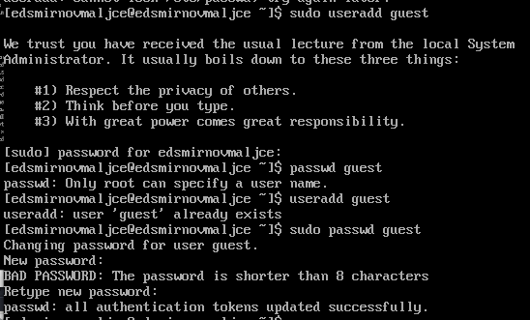

Добавления гостевого пользователя

Перешел в учетную запись гостевого пользователя (рис. ??).

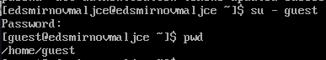

Домашняя папка гостевого пользователя

Просмотрел кто я, свое id и группу (рис. ??).

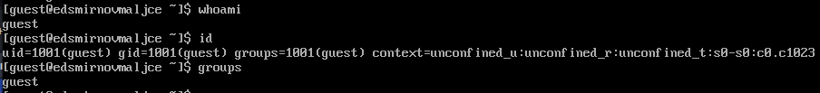

Информация о гостевом пользователе

Проверил файл /etc/passwd (рис. ??).

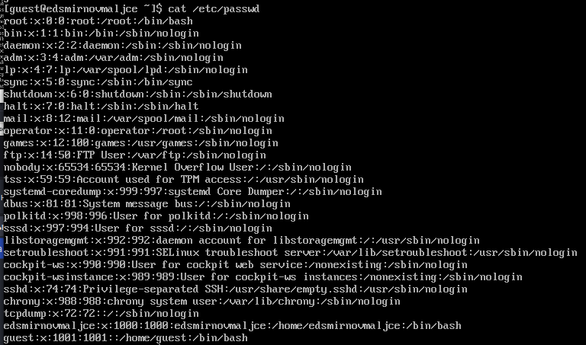

Информация о пользователях

Проверил есть ли права на просмотр других директорий (рис. ??).

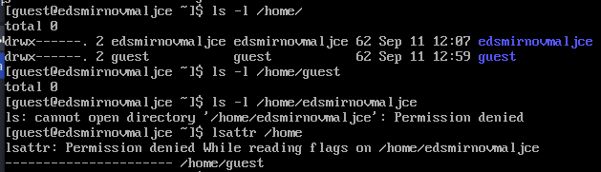

Попытка зайти в домашнюю папку другого пользователя

Создал директорию и изменил ее права (рис. ??).

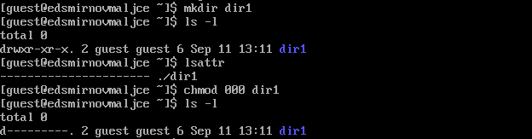

Создание директории

Попробовал создать файл в директории (рис. ??).



Создание файла

В табл. [1] приведены данные о том, какие операции разрешены, а какие нет для владельца данных.

Table 1: Установленные права и разрешённые действия

| Права директории | Права файла | Создание файла | Удаление файла | Запись в файл | Чтение файла | Смена директории | Просмотр файлов в директории | Переименование файла | Смена атрибутов файла |
| --- | --- | --- | --- | --- | --- | --- | --- | --- | --- |
| d(000) | (000) | - | - | - | - | - | - | - | - |
| d(100) | (000) | - | - | - | - | + | - | - | + |
| d(200) | (000) | - | - | - | - | - | - | - | - |
| d(300) | (000) | + | + | - | - | + | - | + | + |
| d(400) | (000) | - | - | - | - | - | + | - | - |
| d(500) | (000) | - | - | - | - | + | + | - | + |
| d(600) | (000) | - | - | - | - | - | + | - | - |
| d(700) | (000) | + | + | - | - | + | + | + | + |
| d(000) | (100) | - | - | - | - | - | - | - | - |
| d(100) | (100) | - | - | - | - | + | - | - | + |
| d(200) | (100) | - | - | - | - | - | - | - | - |
| d(300) | (100) | + | + | - | - | + | - | + | + |
| d(400) | (100) | - | - | - | - | - | + | - | - |
| d(500) | (100) | - | - | - | - | + | + | - | + |
| d(600) | (100) | - | - | - | - | - | + | - | - |
| d(700) | (100) | + | + | - | - | + | + | + | + |
| d(000) | (200) | - | - | - | - | - | - | - | - |
| d(100) | (200) | - | - | + | - | + | - | - | + |
| d(200) | (200) | - | - | - | - | - | - | - | - |
| d(300) | (200) | + | + | + | - | + | - | + | + |
| d(400) | (200) | - | - | - | - | - | + | - | - |
| d(500) | (200) | - | - | + | - | + | + | - | + |
| d(600) | (200) | - | - | - | - | - | + | - | - |
| d(700) | (200) | + | + | + | - | + | + | + | + |
| d(000) | (300) | - | - | - | - | - | - | - | - |
| d(100) | (300) | - | - | + | - | + | - | - | + |
| d(200) | (300) | - | - | - | - | - | - | - | - |
| d(300) | (300) | + | + | + | - | + | - | + | + |
| d(400) | (300) | - | - | - | - | - | + | - | - |
| d(500) | (300) | - | - | + | - | + | + | - | + |
| d(600) | (300) | - | - | - | - | - | + | - | - |
| d(700) | (300) | + | + | + | - | + | + | + | + |
| d(000) | (400) | - | - | - | - | - | - | - | - |
| d(100) | (400) | - | - | - | + | + | - | - | + |
| d(200) | (400) | - | - | - | - | - | - | - | - |
| d(300) | (400) | + | + | - | + | + | - | + | + |
| d(400) | (400) | - | - | - | - | - | + | - | - |
| d(500) | (400) | - | - | - | + | + | + | - | + |
| d(600) | (400) | - | - | - | - | - | + | - | - |
| d(700) | (400) | + | + | - | + | + | + | + | + |
| d(000) | (500) | - | - | - | - | - | - | - | - |
| d(100) | (500) | - | - | - | + | + | - | - | + |
| d(200) | (500) | - | - | - | - | - | - | - | - |
| d(300) | (500) | + | + | - | + | + | - | + | + |
| d(400) | (500) | - | - | - | - | - | + | - | - |
| d(500) | (500) | - | - | - | + | + | + | - | + |
| d(600) | (500) | - | - | - | - | - | + | - | - |
| d(700) | (500) | + | + | - | + | + | + | + | + |
| d(000) | (600) | - | - | - | - | - | - | - | - |
| d(100) | (600) | - | - | + | + | + | - | - | + |
| d(200) | (600) | - | - | - | - | - | - | - | - |
| d(300) | (600) | + | + | + | + | + | - | + | + |
| d(400) | (600) | - | - | - | - | - | + | - | - |
| d(500) | (600) | - | - | + | + | + | + | - | + |
| d(600) | (600) | - | - | - | - | - | + | - | - |
| d(700) | (600) | + | + | + | + | + | + | + | + |
| d(000) | (700) | - | - | - | - | - | - | - | - |
| d(100) | (700) | - | - | + | + | + | - | - | + |
| d(200) | (700) | - | - | - | - | - | - | - | - |
| d(300) | (700) | + | + | + | + | + | - | + | + |
| d(400) | (700) | - | - | - | - | - | + | - | - |
| d(500) | (700) | - | - | + | + | + | + | - | + |
| d(600) | (700) | - | - | - | - | - | + | - | - |
| d(700) | (700) | + | + | + | + | + | + | + | + |

В табл. [2] приведены данные о том, какие минимальные права должны быть для совершения различных действий.

Table 2: Минимальные права для совершения операций

| Операция | Минимальные права на директорию | Минимальные права на файл |
| --- | --- | --- |
| Создание файла | d(300) | (000) |
| Удаление файла | d(300) | (000) |
| Чтение файла | d(100) | (400) |
| Запись в файл | d(100) | (200) |
| Переименование файла | d(300) | (000) |
| Создание поддиректории | d(300) | (000) |
| Удаление поддиректории | d(300) | (000) |

# 4 Выводы

Получена информация о доступе к файлам.

# Список литературы

1. Robbins A. Bash Pocket Reference. O’Reilly Media, 2016. 156 с.

2. Zarrelli G. Mastering Bash. Packt Publishing, 2017. 502 с.

3. Newham C. [Learning the bash Shell: Unix Shell Programming](http://www.amazon.com/Learning-bash-Shell-Programming-Nutshell/dp/0596009658). O’Reilly Media, 2005. 354 с.